1 １月号

川口市立仲町中学校
所在地 川口市西川口２－１６－１
電 話 ０４８（２５２）６１４０
令和５年１月１１日
さわやか相談室（２５２）６８９２
通級指導教室 （２５４）２２３０
『笑顔と規律と彩りのある学校』～地域に愛される学校～
ホームページ「仲町中」で検索を！http://www.nakatyou.edumap.jp

新年に望む期待
校 長 中 島 俊 幸

新年明けましておめでとうございます。
保護者、地域の皆様方には、健やかに新たな年をお迎えのこととお慶び申し上げます。昨年中は、本校の教育活動へのご協力やＰＴＡ活動など、一方ならずお世話になり誠にありがとうございました。本年も一層のご支援、ご協力をお願い申し上げます。
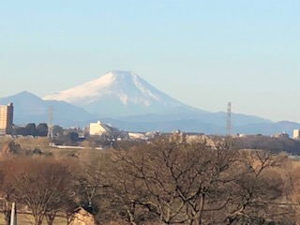
元旦、２日は、温かな陽の光の中、遠くに富士山や秩父の山並みがとても美しく見えました。お雑煮やおせち料理を食べた後、懐かしい学生時代の仲間や今は離れてなかなか会えない友人や先輩からの年賀状を感慨深く読みました。そして決意を新たに今年１年、頑張ろうと誓いました。
コロナが始まって３年、初めての行動制限のない年末年始となりました。そんな中、１月４日に東京神田明神に仕事始めの方々が商売繁盛や仕事の順調を願うなど参拝で長蛇の列をつくっているニュースを見ました。世の中が全体的に今年にかける思いや期待を感じました。我々学校もコロナ禍ではありますが、新しい時代を目指した教育を求めていかなければならない。その実現に向けて具体的に動き出す年にしていかなければならないと実感しています。
昨日から３学期が始まりました。３年生は進路決定、そして卒業。２年生は最上級生になる意識向上、１年生は進級に向けての準備。短いですが、本年度のまとめと来年度への「つなぎ」の学期となります。授業に、部活動に、委員会活動など、期待と希望を持って充実した学期にしていきましょう。

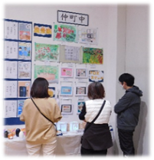
川口市特別支援学級合同作品展開催
12月7日（水）～11日（日）に、川口市アートギャラリーアトリアにて、
特別支援学級合同作品展が行われました。
仲町中学校からも、授業中に制作した風景画やクロスステッチ、染物、鉛筆立て、
切り絵ランタンなどの作品を出品しました。

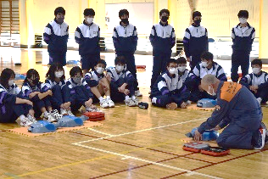
2年生救急救命講習
12月2日（金）に、66期2年生が保健体育の授業の一環として、川口市消
防局の方々を講師としてお招きし、救急救命講習を行いました。AEDの使い方
や人形を使った心肺蘇生法等について学びました。初めて学ぶ生徒も多く、
講師の方の話にじっと耳を傾け、実技にも真剣に取り組んでいました。

〈表彰〉
☆埼玉県バレーボール協会U－１３川口市選抜選手 1-3 齋藤 ゆな

☆税の作文
西川口税務署管内納税貯蓄組合連合会優秀賞 3-2 尹 殷浩

☆卓球部後期市内カデット大会
Aチームの部 優勝 2-1 髙橋 朋也 2-2 菅野 翔太 2-3 佐藤 碧 兪 裕軒
1-1 韓 澤 陳 アンデルス 1-3 五十嵐 楽
Bチームの部 優勝 2-2 友澤 恒 2-3 刘 新燚 1-1 金澤 学宏 島﨑 翔大 吉野 太翔
1-2 相場 然 1-3 髙野 瑠叶 庄野 幹太 田巻 賢一

☆川口市中学校ソフトテニス強化大会オータムマッチ女子の部
第1位 1-1 大木 想菜 2-3 島田 優那

☆第8回上尾市選抜冬季ソフトテニス交流大会
第2位 1-1 大木 想菜

＜１月の予定＞
１ | 日 | 元日 | 16 | 月
２ | 月 |  | 17 | 火 | 生徒集会 新入生保護者説明会
３ | 火 |  | 18 | 水
４ | 水 |  | 19 | 木
５ | 木 | 3年学力アップ教室 | 20 | 金
６ | 金 |  | 21 | 土
７ | 土 |  | 22 | 日 | 私立入試中心日（3年）
８ | 日 |  | 23 | 月 | 私立入試中心日 3年出席確認後下校
９ | 月 | 成人の日 | 24 | 火 | 資源回収
10 | 火 | 始業式 | 25 | 水
11 | 水 | 給食開始 専門委員会 発育測定  ALT来校（～20日） | 26 | 木
 |  |  | 27 | 金
12 | 木 | 校長会テスト（3年） | 28 | 土
13 | 金 | 生徒議会 | 29 | 日
14 | 土 |  | 30 | 月
15 | 日 |  | 31 | 火
※ 現時点での予定になります。今後の情勢により、変更等生じる場合があります。
＜２月の主な行事＞
2/ 2（木）学校保健委員会  2/ 9（木）・10（金）学年末テスト（3年）  2/20（月）21（火）学年末テスト（1・2年） | 2/22（水）県公立高校学力検査  2/24（金）県公立高校実技検査、面接  実力テスト（1・2年）
※現時点での予定になります。今後の情勢により、変更等生じる場合があります。

